**Relatório**:

Fonte de Dados: Conjunto08.xlsx

Disponível em:

<https://drive.google.com/drive/folders/1lnVq691iMq-Tud4WT-czm962ohR1_3RN?usp=sharing>

GitHub do autor:

<https://github.com/alvesdealmeida/MiniProjeto-PowerBI-IA-CD>

Descrição das funcionalidades e técnicas utiizadas no Power BI para criar as páginas mencionadas no dashboard.

**Página 1: Distribuição dos segmentos, parceiros e produtos**

Distribuição dos segmentos geograficamente, por Estado, distribuição dos parceiros por oportunidades e dos produtos por fase de vendas.

1. **Visualizações Utilizadas:**

**Mapa de Calor (Heatmap):** Utilizado para exibir a distriubuição dos segmentos por estado no mapa, destacando geograficamente os dados.

**Gráfico de Barras Empilhadas**: Mostram a distribuição dos segmentos por estado e as oportunidades por parceiro, permitindo comparar as contribuições de cada categoria.

**Gráficos de Colunas (Clustered Column**): Exibem a distribuição de produtos ao longo das fases de vendas (Lead, Quality, Solution, Proposal, Finalize)

1. **Interatividade**

Filtros cruzados entre gráficos para detalhamento dinâmico (ex: clicar em um estado destaca os dados relacionados nos demais gráficos).

**Página 2: Análise de Receita por diferentes dimensões**

1. Visualização Utilizadas:

Gráfico de Colunas Agrupadas (Clustered Bar Chart): Para exibir a receita dos produtos dividida por segmento, parceiro, região e fase de vendas.

Gráfico de Linha: Usados para análises temporais, exibindo as variações de receita mês a mês.

1. Interatividade:

Análise Drill-Through para detalhamento da receita por parceiros ou meses.

Segmentações temporais para explorar Tendências.

**Página 3: (Descrição sugerida): Distribuições e análises avançadas**

1. **Visualização Utilizadas:**

**Gráficos de Dispersão (Scatter Plots)**: Para análise da distribuição de produtos por cliente e região.

**Gráfico de Linha e Barras:** Para explorar variações nos produtos fatoriais ao longo do tempo.

**Tabela de Resumo com Indicadores:** Para média de dias e probabilidades na fase de venda.

1. **Interatividade:**

Uso de filtros visuais para selecionar clientes ou fases de vendas específicas.

Comparação dinâmica entre regiões e categorias.

**Consultas (DAX)**

**Consulta 1**

TOPN(100, 'Account')

**Consulta 2**

DISTINCT('Fact'[EstimatedCloseDate])

**Consulta 3**

SUMMARIZECOLUMNS("TT Product_Revenue", 'Fact'(TT Prouduct_Revenue])

**Consulta 4**

DISTINCT('Fact'[Date])

**Consulta 5**

SUMMARIZECOLUMNS("Média_Oport_days", 'Opportunity'[Média_Oport_days])

Páginas 1, 2 e 3:

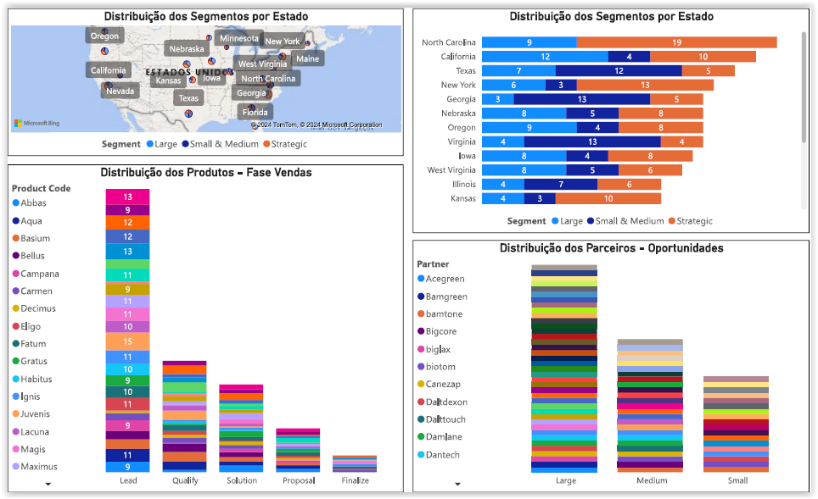

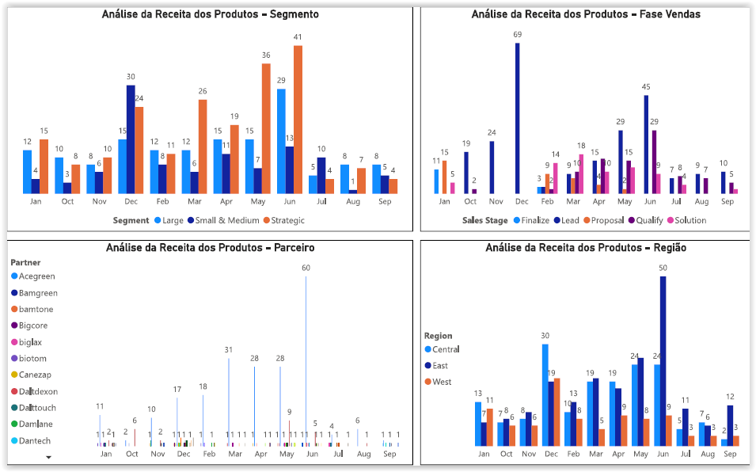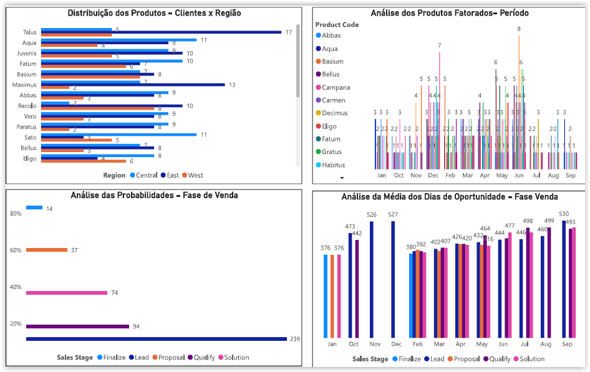

Modelo Relacional:

